参赛密码 

**（由组委会填写）**



 

**“华为杯”第十四届中国研究生**

**数学建模竞赛**

|  |  |
| --- | --- |
| **学 校** | **同济大学** |
| **参赛队号** | **10247175** |
| **队员姓名** | **1.段轩萌** |
| **2.洪立珠** |
| **3.张小卉** |

参赛密码 

**（由组委会填写）**



 

**“华为杯”第十四届中国研究生**

**数学建模竞赛**

题 目 多波次导弹发射中的规划问题

摘 要：

为有效提高战时导弹火力打击的效果，当前导弹部队通常采用多波次导弹发射的攻击战略，故多波次条件下打击任务的分配与运输决策显得尤为重要，需通过合理的规划减少车载发射装置的整体暴露时间。本文针对给定情境建立数学模型对上述问题进行分析与研究。

对于问题一，首先利用Dijkstra算法求解道路网中任意两点间的最短路径，之后将整体暴露时间最短的优化过程分为最优路线选择及机动调度规划两个阶段。在最优路线选择阶段，运用聚类分析将所有发射点位以就近原则分别分配给待机地域D1、D2中的发射装置。从每个待机地域中的全部发射点位进行全局搜索，得到所有不同Fi、Fj组合下机动路线D—F—Z—F的耗时，形成相应的耗时矩阵 $F^{k} (k=1,2)$。接着通过循环搜索耗时矩阵中的最小元素，得到每一待机地域中所有发射装置的最优机动路线。在机动调度规划阶段，根据齐射、会车等约束条件建立相应的调整规则及通用算法，对上一阶段得到的机动路线进行时间规划，最后得到最短整体暴露时间为7940.8分钟。

对于问题二，枚举可能的转载地域增设方案，利用问题一中的方法得到各方案的最优路线，通过进一步比较分析可知，于道路节点J25、J42处增设临时转载地域能够使得整体暴露时间最短。

对于问题三，在问题一的基础上对选取的机动路线进行局部调整，在道路节点J06和J15处增设3台C类装置进行隐蔽待机，其中J06处增设2台，J15处增设1台，并进一步证明此方案使得整体暴露时间最短。

对于问题四，根据路网和规划路线的特点，考虑攻防博弈，将现有路网节点的集聚系数、规划路线节点的介数中心性和规划路线节点的流量作为评价指标，用以衡量路网各节点遭受敌方攻击的概率。最后通过熵权法及选取的评价指标计算可知，J28、J25和J37为该路网中最可能受到攻击的3个道路节点。

对于问题五，由问题一求得的最短整体暴露时间计算各装置的平均暴露时间，在耗时矩阵 $F^{k}$ 中找出耗时与之相近的24条机动路线，以缩短单台发射装置的最长暴露时间。根据每条路线具体经过的道路节点，从中选出一种较为分散的机动路线方案。

最后，为了检验模型的准确性与鲁棒性，对模型进行敏感性分析，结果显示模型稳定可靠，可进一步推广使用。

**关键词：Dijkstra算法 最短路径 聚类分析 全局搜索 熵权法 攻防博弈**

目 录

1 问题重述 5

1.1 问题背景 5

1.2 问题提出 5

2 模型假设 7

3 符号说明 8

4 模型建立与求解 9

4.1 问题一 9

4.2 问题二 18

4.3 问题三 20

4.4 问题四 22

4.5 问题五 28

5 模型评价 30

5.1 模型敏感性分析 30

5.2 模型的优点 30

5.3 模型的缺点及优化方向 30

参考文献 31

附 录 32

1 问题重述

## 1.1 问题背景

目前导弹在军事中发挥着越来越重要的作用，与此同时，导弹武器也随着其重要性的不断提升而不断地发展。未来，导弹武器也将成为战场中作战的重要作战样式，因此，有必要对导弹的数学模型进行一定的分析与计算，以便更好地保证其发展与进步。

其中，需要值得注意的是，常规的导弹基本上都有采用车载发射装置，即一般情况下能够在隐蔽的地点待机，接到发射任务后，能够从待机位置沿预设的制定路径到达发射点进行发射，发射后，再转移至转载地点进行装弹，装弹后再移动至发射点，这一举措大大的提高了导弹部队的生存能力和机动能力，在现代战役中有着重要作用。

本文将基于这一过程对导弹的移动路径进行建模与优化，对战场作战具有重要的意义。

## 1.2 问题提出

在上述背景下，本文将针对一个较为实际的导弹移动问题进行数学建模与计算优化。

首先，我们假设在一次作战中，有2个待机地域（D1、D2），6个转载地域（Z01~ Z06）和60个发射点位（F01~ F60），每个发射点位最多只能容纳一台发射装置且只能用一次，转载地域最多能够容纳两台发射装置，但不能够同时作业，单台转载作业需时10分钟。各个点之间有连接道路，连接道路分为双车道和单车道，单车道各车只能在各道路节点处会车。

对于发射装置，按照其不同种类可以分为A、B、C三类，其中A、B、C三类发射装置的数量分别为6台、6台、12台，总计24台发射装置，执行任务前平均部署在2个待机地域D1、D2。其差别在于在移动时，A、B、C三类发射装置在主干道路上的平均行驶速度分别是70公里/小时、60公里/小时、50公里/小时。在其他道路上的平均行驶速度分别是45公里/小时、35公里/小时、30公里/小时。

在上述条件下，需要我们设计车载发射装置的机动路线，并在可行解中，以暴露时间为目标，以寻求目标最小的方案。具体的，将从以下五个方面进行建模与分析：

（1）设计实施两个波次的齐射任务的发射点位分配与机动路线方案，其中需要注意每个波次均需要发射24枚导弹，并以整体暴露时间为目标函数，求得目标最小所对应的具体方案；

（2）合理布置转载地域，在问题（1）的基础上，可以在节点J25、J34、J36、J42、J49附近增加2个临时的转载地域，并在此基础上，将问题（1）中的相关结果进行模型修正与优化；

（3）在问题（1）的基础上，增设3台C类发射装置用于第二波次发射，同时要求这3台发射装置可事先选择节点J04、J06、J08、J13、J14、J15附近隐蔽待机。待第一波次导弹发射后，这3台发射装置机动至发射点位参与第二波次的齐射，同时被替代的3台C类发射装置完成第一波次齐射后择机返回待机地域。在此条件下，寻求隐蔽待机点的布置方案以使得目标变量最小；

（4）由于在战争中，道路节点可能会遭遇攻击而导致破坏，这将导致发射装置不能够按时到达指定的发射点位，在本问题中则要求从博弈的角度建立双方对抗的博弈模型，假设合理的评价指标，从量化的角度分析较易受到攻击的节点位置；

（5）在问题（1）的基础上，除了以总暴露时间为目标变量以外，还需要考虑单台发射装置的暴露时间，在此基础上，对问题（1）的模型进行优化与求解。

2 模型假设

1. 转载地域可作为特殊的道路节点允许车载发射装置通行，由于转载地域最多容纳2台发射装置，若转载地域处已有2台发射装置，则失去其通行能力。
2. 单车道不允许车载发射装置相向行驶，只能在各道路节点处会车。
3. 单车道允许车载发射装置同向行驶，为简化模型，当快车在慢车后面行驶时，考虑快车能够根据道路通行需求自动调整自身车速，即不考虑快慢车的追及问题。
4. 不考虑车载发射装置在途中发生故障或遭受敌方攻击等偶然因素的影响。

3 符号说明

|  |  |
| --- | --- |
| 符号 | 意义及说明 |
| $$d(i,j)$$ | $i、j$ 两点间的最小行驶距离，并非空间上的直线距离 |
| $$F_{ij，A}^{k}$$ | A类发射装置从待机地域 $k \left(k=1,2\right)$ 出发先后经过发射点 $Fi、Fj$ 的最短路径所花费的时间 |
| $$F_{A}^{k}$$ | 由 $F_{ij，A}^{k}$ 构成的时间矩阵，其维度由发射点位数量决定 |
| $$Z_{ij，A}^{k}$$ | A类发射装置从待机地域 $k \left(k=1,2\right)$ 出发先后经过发射点 $Fi、Fj$ 的最短路径所经过的转载地域编号 |
| $$Z_{A}^{k}$$ | 由 $Z_{ij，A}^{k}$ 构成的转载地域矩阵 |
| $$Fi$$ | 第 $i$ 个发射点位，编号与题目信息一致 |
| $$Zi$$ | 第 $i$ 个转载地域，编号与题目信息一致 |
| $$Ji$$ | 第 $i$ 个道路节点，编号与题目信息一致 |

4 模型建立与求解

## 4.1 问题一

**4.1.1 问题分析**

问题一需针对各个车载发射装置给出具体发射点位的分配及机动路线方案，使得完成两个波次发射任务的整体暴露时间最短，即所有发射装置的暴露时间之和最小。题目中规定同一波次的导弹同一时刻发射，故先到达发射点位的发射装置需要等待后到达的装置。由于等待时间被计入暴露时间，因此耗时最长的机动路线成为关键路径，若能缩短关键路径，则能够有效地减少发射装置的暴露时间；另一方面，暴露时间是从离开待机地域时开始计算的，通过合理规划出发时间，使路线较远的发射装置先出发，较近的后出发，能够减少发射装置在发射点的等待时间，从而减少了装置的整体暴露时间。图中各条道路没有起止方向的限制，因此本问题可看作是基于无向图的有约束优化问题。其中，优化目标可以分为两大方面[1]：

1. 整体任务规划：为24台发射装置分别选取合适的发射点位、转载地域及相应的机动路线，将整体暴露时间的优化目标转化为缩短关键路径的长度；
2. 机动调度规划：求解每个发射装置具体的时间安排，包括从待机地域出发的时间以及在各个节点处的等待会车时间等。

本问题涉及到的约束条件较多，具体如下：

1. 每个发射点位只能使用一次；
2. 各转载地域最多只能容纳2台发射装置，可能会对通行的发射装置有阻碍作用；
3. 图中的单车道只允许车辆同向行驶，且不允许超车，只能在道路节点处会车。

根据上述分析，我们分两个步骤完成模型的建立与求解：首先求出机动路线的最优解，使得耗时最长的路线最短；再根据各发射装置的机动路线制定最优的时间安排，使得整体暴露时间最短，具体的思维过程如下图所示：

图4.1 问题一的求解过程

**4.1.2 模型建立**

（1） 两点间最短路径

为计算整体暴露时间，模型需首先求出任意两点之间的最短路径。令 $d(i,j)$ 表示 $i、j$ 两点间的最短路径，可以利用Dijkstra算法对其进行求解。

Dijkstra算法是解决图论中最短路径的一种经典方法，尤其适用于解决单源最短路径问题，其基本思想是：每次找到离源点最近的一个顶点，然后以该顶点为中心进行扩展，最终得到源点到其余所有点的最短路径。

针对本问题的具体做法为将所有的待机地域、转载地域、道路节点和发射点位作为节点构造网络图，将有道路连通的节点之间的距离记为其欧式距离，即 $d\left(i,j\right)=\sqrt{{(x_{i}-x_{j})}^{2}+{(y_{i}-y_{j})}^{2}}$；不相邻的节点距离记为无穷大（为满足编程需要，以 ${10}^{5}$ 代替无穷大），使用邻接矩阵表示该网络图，如表4.1所示。

表4.1 原始邻接矩阵

|  |  |  |  |  |  |  |
| --- | --- | --- | --- | --- | --- | --- |
|  | D1 | D2 | Z01 | Z02 | Z03 | Z04 |
| D1 | 0 | 100000 | 100000 | 100000 | 37.2022 | 100000 |
| D2 | 100000 | 0 | 100000 | 100000 | 100000 | 100000 |
| Z01 | 100000 | 100000 | 0 | 100000 | 100000 | 100000 |
| Z02 | 100000 | 100000 | 100000 | 0 | 100000 | 100000 |
| Z03 | 37.2022 | 100000 | 100000 | 100000 | 0 | 100000 |
| Z04 | 100000 | 100000 | 100000 | 100000 | 100000 | 0 |
| 注：因页面限制，只列出部分数据以作说明，完整数据在附件中给出 | | | | | | |

应用Dijkstra算法即可求解任意两点的最短路径，如表4.2所示。

表4.2 任意两点的最短路径

|  |  |  |  |  |  |  |
| --- | --- | --- | --- | --- | --- | --- |
|  | D1 | D2 | Z01 | Z02 | Z03 | Z04 |
| D1 | 0 | 138.6984 | 121.4880 | 71.6664 | 37.2022 | 70.6179 |
| D2 | 138.6894 | 0 | 54.7870 | 87.8836 | 122.3479 | 98.5644 |
| Z01 | 121.4880 | 54.7870 | 0 | 70.6732 | 103.3110 | 82.4929 |
| Z02 | 71.6664 | 87.8836 | 70.6732 | 0 | 34.4643 | 52.1141 |
| Z03 | 37.2022 | 122.3479 | 103.3110 | 34.4643 | 0 | 61.4470 |
| Z04 | 70.6179 | 98.5644 | 82.4929 | 52.1141 | 61.4470 | 0 |
| 注：因页面限制，只列出部分数据以作说明，完整数据在附件中给出 | | | | | | |

（2） 机动路线的选择

根据题意要求，24辆车载发射装置平均地部署在D1、D2两个待机区域，它们需要分别前往不同的发射点位进行第一波次的齐射，之后回到附近的转载地域进行装弹，再机动至不同的发射点进行第二波次的齐射。在这个过程中，24辆发射装置均需要完成由D（待机地域）—F（发射点位）—Z（转载地域）—F（发射点位）的机动过程。根据4.1.1中的问题分析，在规划此机动过程时，可以将其分为两个步骤：先不考虑可能存在的会车问题，为24辆车载发射装置选择24条机动路线；再根据各路线的相交关系进行出发时刻、会车节点的规划。

在选择机动路线时，一个直观的思路即为应在所有可能的路线中选取较短的24条路线。如果不做任何的限制，从D1或D2出发，第一波次有60个发射点位可供选择，假设发射点位可以重复使用，第二波次仍有60个发射点位，两个波次中间需要对转载地域进行选择，可以根据两个发射点位的位置关系在6个转载地域中选取总距离最近的一个，由此可得到从待机地域出发先后经过发射点 $Fi、Fj$ 的最短路径。由于路径中涉及一部分主干道路，发射装置在主干道路和普通道路上的行驶速度不同，若直接以路径长度作为评判标准，可能不满足整体暴露时间最短的要求，因此可以直接计算出各节点之间的最短时间。以A类装置作为参考，于是可得到从待机地域 $k \left(k=1,2\right)$ 出发先后经过发射点 $Fi、Fj$ 的最短路径所花费的时间 $F_{ij，A}^{k}$，计算每一条线路所花的时间，可汇总成A类装置的时间矩阵 $F_{A}^{k}$。

算法流程如图4.2所示：

$$i=1$$

$$j=1$$

YES

$$i=j?$$

NO

$$F_{ij，A}^{k}={10}^{5}$$

$$j=j+1$$

在6个转载地域中选取合适的 $Z$

记录为 $Z_{ij}^{k}$

计算 $F_{ij，A}^{k}$

NO

$$j=60?$$

$$j=j+1$$

YES

NO

YES

$$i=60?$$

$$i=i+1$$

结束

图4.2 求解各线路耗时的算法流程

上述方法得到的 $F_{A}^{k}$ 是一个 $60×60$ 的矩阵，其中每个元素都代表了一条路径所花费的时间。很容易得到矩阵中最小的元素，它能够耗时最短的一条路径所涉及的两个发射点位，由于发射点位不能重复使用，因此需去掉与其相关的点位所对应的行列元素，在剩下的矩阵元素中再寻找最小的元素，从而得到第二条路径，以此类推，直到求出满足数量要求的路径为止。

算法流程如图4.3所示：

各线路耗时矩阵 $F_{A}^{k}$

取 $min⁡(F_{A}^{k})$ 并记录 $(k=1,2)$

记录对应的

行 $i$ 和列 $j$

结束

删去第 $i$、 $j$ 行

对求出的每条路线（起终点）计算Dijkstra最短路径的所有经过点

删去第 $i$、 $j$ 列

NO

YES

是否已得到12组数据？

图4.3 求解最优路线的算法流程

另外还需注意的是，题目中存在D1、D2两个待机地域，每个地域分配有12辆发射装置，若按上述方式分别从 $F_{A}^{1}$ 和 $F_{A}^{2}$ 中选取12条机动路线，可能会导致两个待机地域出发的路径中存在重复使用的发射点位。为解决这一问题，可以在最初模型求解时，依据点位与待机地域的距离进行聚类分析，将60个发射点位分配到两个待机地域中，在每个待机地域内重复上述建模过程，从而得到问题的解答。

（3） 路线调度的规划

由上述建模过程得到合理的机动路线后，需要对路线上各车载发射装置的具体机动时刻进行规划。

根据题意要求，有如下一些约束条件：在单车道上不能进行会车，因此在单车道道路节点的正反向行驶时间区间交集为空集 $Φ$，以避免在单车道上出现无法错车的情况；在单车道上不能超车，同一类型的车载发射装置速度相同，不会发生此种情况，当车速不同时，在同一条道路上若后出发的装置先到达道路终点则在该路中途发生了超车，因此不同类型的车载发射装置在同一道路上的行驶时间区间不能有完全包含或被包含的关系；各转载地域最多只能容纳2台发射装置，单台转载作业需时10 $min$，故第三台装置到达转载地域的时间与前两台到达的时间至少相隔10 $min$，使其能够完成装弹作业。

根据这些约束条件，可对已求出的最优路线进行时间上的安排，下面分波次对路线中涉及到的会车等待情况进行分析，并提出一些相应的调整规则：

1. 第一波次（D—F）：

在这一过程中，发射装置均从待机地域出发机动至各自分配好的发射点，由于各发射装置从D到F的机动时间不同，若所有装置同时出发，必定会有一些装置需要在发射点位等待其他装置同时完成第一波次的齐射任务，这会增加整体暴露时间。可以根据各发射装置具体的机动时长合理地推迟部分装置的出发时间，以达到缩短暴露时间的目的。

另外，可以观察到此时它们的机动方向是相同的，表现在某一段具体道路上则为各车载发射装置均同向行驶，故不用考虑单车道的会车问题；此过程亦没有涉及到转载地域的容量问题，因此仅需要考虑不同车速的装置在同一道路上的超车问题。

针对可能存在的超车问题，可以从空间和时间两个层次来分析：从空间层面看，只有当2辆不同类型的车载发射装置的机动路线有重合部分时，才可能发生超车问题；从时间层面看，只有当两者到达同一路线的时间相近时，上述问题才会发生。

根据上述空间、时间两个方面的要求对所选路线进行筛选，若快车和慢车在同一时间出现在同一道路上，可以让快车提前出发，使其走在慢车前面，“慢追快”便不会发生追及问题。另一方面，从路线的整体规划看，对于较长的机动路线，肯定应分配给速度较快的发射装置，让快车提前出发以完成较长的机动路线，可以看出这种调整是符合常理的。

如图4.4，列举了发射装置在机动过程中可能出现的一种超车情况并给出了相应的调整规则。

时间

$t_{1}{ t}_{2}$ $t_{3}$ $t_{4}$

A

B

A车为快车，比B晚进入这条路，比B早出这条路，故会产生追及问题

时间

$t_{1}$ $t_{3}-t_{2}+t_{1}$ $t_{4}$

A

B

可令A车先进入这条路，或者与B车同时进入，便不会产生追及问题

图4.4 发生追击问题的调整方法

1. 第二波次（F—Z—F）：

在这一阶段，各发射装置需要从第一波次齐射时的发射点位向6个转载地域集中，之后再分散至附近的发射点位。由于转载地域数量且容量有限，有多个发射装置需前往同一个转载地域，故在这一过程中可能存在单车道的相向会车问题以及在转载地域附近等待进入的情况。

针对上述问题，需根据具体的机动情况具体分析，下面提出一些调整规则：

1. 由于发射装置位于转载地域内的时间不计入整体暴露时间，类似于第一波次中对发射装置从待机地域出发时间的调整，在不妨碍其他装置机动的情况下，尽可能让发射装置推迟从转载地域出发的时间；
2. 当2辆发射装置在同一单车道上相向而行时，需调整各自会车等待时间。应先考虑其中是否存在影响整体暴露时间的关键路径的发射装置，若存在，则应满足此辆发射装置的要求，让它先通行；若不存在，则根据常理让速度较快的装置先行通过，以减少另一装置的等待暴露时间；
3. 当发射装置出现超车情况时，应采用第一波次中叙述的方法进行调整；
4. 在各发射装置由发射点F向转载地域Z集中时，应针对6个不同的转载地域逐个分析。对于同一转载地域，若有超过2辆的发射装置，会出现等待装弹的情况。此时，可以先根据各装置由F到Z的机动时间进行排序，先满足耗时较短的发射装置的装弹要求（所有装置同时从发射点出发），与此同时，计算其他装置所处的道路及剩余到达时间。之后每隔10 $min$ 让在前一个道路节点等待的发射装置进入转载地域。另外需特别注意的是，如果这一过程中涉及有关键路径上的发射装置，应先满足其装弹要求，顺延其余装置的装弹时间。

**4.1.3 模型求解**

（1） 发射点位分类

根据题中各发射点位的坐标信息进行聚类分析，按距离就近原则将其分配给待机地域D1、D2，分类结果如图4.5所示。

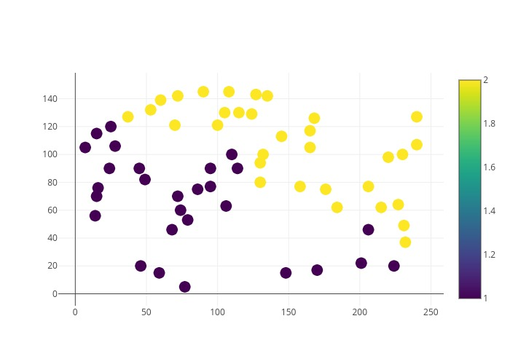

图4.5 发射点位分类结果

由图4.4可以看出，有28个发射点位分配给D1，32个发射点位分配给D2，均满足各待机地域发射装置数量的要求。因此从D1出发的车载发射装置仅考虑使用分配给D1的发射点位，从D2出发的车载发射装置仅考虑使用分配给D2的发射点位。这是基于距离因素提出的预设条件，能够在较大程度上简化模型，并且是符合常理的。

（2） 最优路线及调整后的调度规划

根据4.1.2节中建立的模型，在D1待机地域的28个发射点位中选取了12对发射点位，进而构成了12条机动路线，在D2待机地域的32个发射点位中选取了12对发射点位，也构成了12条机动路线，从而得到了24条最优的机动路线。根据各路线具体经过道路节点的信息进行时间上的调度规划，从而得到了调整后的满足题目要求的最优路线如表4.3所示。

表4.3 部分发射装置的最优路线

|  |  |  |  |  |  |  |  |  |
| --- | --- | --- | --- | --- | --- | --- | --- | --- |
| 发射车  编号 | 待机地域  编号 | 出发  时刻 | 道路节点  编号 | 到达  时刻 | 离开  时刻 | 道路节点  编号 | 到达  时刻 | 离开  时刻 |
| A01 | D1 | 18.5 | J11 | 48.5 | 48.5 | J46 | 77.2 | 77.2 |
| A02 | D1 | 0.0 | J11 | 30.1 | 30.1 | J46 | 58.7 | 58.7 |
| A03 | D1 | 54.2 | Z03 | 103.8 | 103.8 | J57 | 133.3 | 133.3 |
| A04 | D2 | 110.6 | J12 | 143.1 | 143.1 | J13 | 163.1 | 163.1 |
| A05 | D2 | 110.7 | J12 | 143.1 | 143.1 | J13 | 163.1 | 163.1 |
| A06 | D2 | 55.9 | J12 | 88.4 | 88.4 | J13 | 108.4 | 108.4 |

注：因页面限制，只列出部分数据以作说明，完整数据在附件中给出

各车载发射装置的机动路线如图4.6~4.8所示，用不同的颜色进行区分。

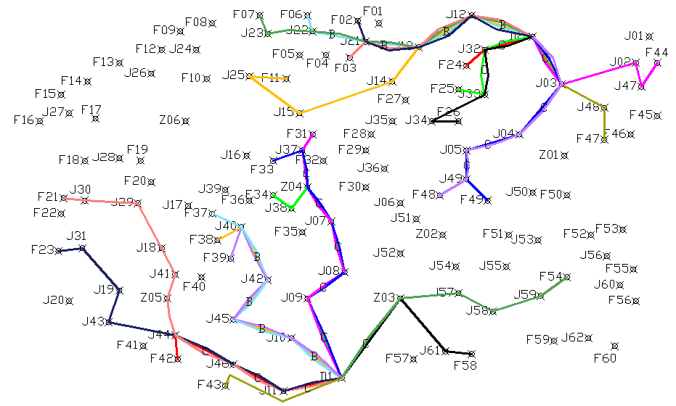

图4.6 各装置第一波次机动路线

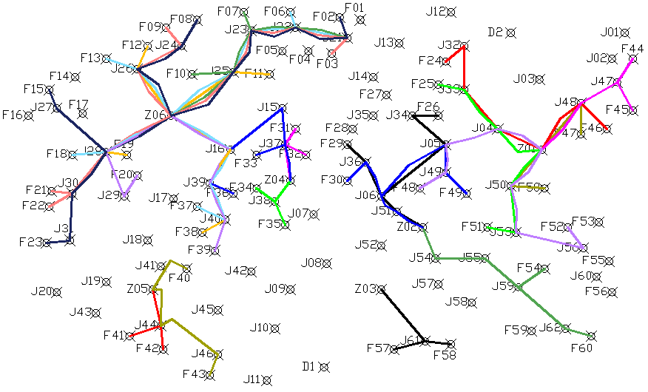

图4.7 各装置第二波次机动路线

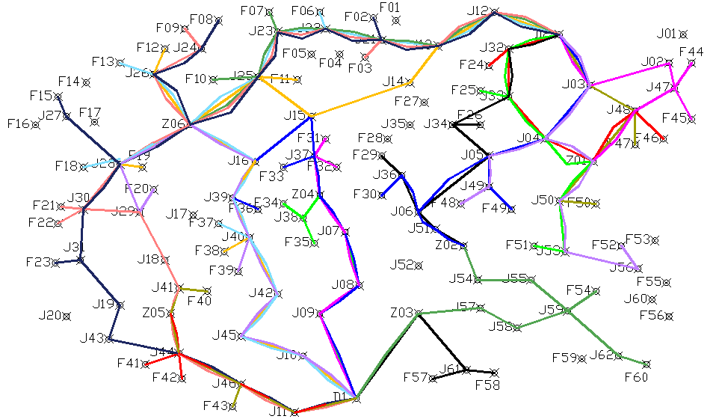

图4.8 各装置总机动路线

根据各路线的耗时信息，可以得到每台发射装置的暴露时间及整体暴露时间，如表4.4所示。

表4.4 各发射装置的暴露时间及整体暴露时间

|  |  |  |  |
| --- | --- | --- | --- |
| 发射机编号 | 暴露时间 | 发射机编号 | 暴露时间 |
| A01 | 401.4 | C01 | 382.1 |
| A02 | 394.5 | C02 | 290.9 |
| A03 | 340.4 | C03 | 272.9 |
| A04 | 297.3 | C04 | 255.5 |
| A05 | 287.1 | C05 | 256.2 |
| A06 | 357.4 | C06 | 239.3 |
| B01 | 397.2 | C07 | 354.2 |
| B02 | 375.2 | C08 | 391.5 |
| B03 | 359.1 | C09 | 321.5 |
| B04 | 342.8 | C10 | 296.1 |
| B05 | 358.5 | C11 | 260.8 |
| B06 | 405.1 | C12 | 303.9 |
| ∑ | | 7940.8（分钟） | |

## 4.2 问题二

**4.2.1 问题分析**

根据题意，需在J25、J34、J36、J42、J49这5个道路节点中选取2个作为临时增设的转载地域，使得整体暴露时间最短。

类似于第一问的做法，我们可以挑选5个道路节点中的任意2个，与原先存在的6个转载地域构成新的转载地域集合，通过枚举法可知，新增的转载地域共有 $C_{5}^{2}=10$ 种选择的方法。

对于每一种选择方法，问题变成了在已有8个转载地域的情况下，为车载发射装置选择最优的机动路线，求出其暴露时间，从中选择出最合适的转载地域增设点，即得到本问题的解答。

另一方面，由于整体暴露时间的求解包含机动路线的选择和具体的时间规划两个方面，求解起来比较繁琐；而具体的时间规划只是对各车载发射装置会车等待时间的调整等，对总的暴露时间影响不大，对暴露时间长短起决定性作用的是选取的24条机动路线的耗时。因此为简化模型，本问题仅在增设转载点的前提下挑选出24条机动路线，并对机动路线的耗时进行比较分析，而不做具体的时间规划。

**4.2.2 模型建立**

（1）临时转载地域的选择

由于可选的只有五个道路节点，共有 $C_{5}^{2}$ =10种选取方式，可采用枚举方法，选取方案如表4.5所示：

表4.5 临时转载地域的选择方案

|  |  |
| --- | --- |
| 方案编号 | 选择的道路节点 |
| ① | $J25$、 $J34$ |
| ② | $J25$、 $J36$ |
| ③ | $J25$、 $J42$ |
| ④ | $J25$、 $J49$ |
| ⑤ | $J34$、 $J36$ |
| ⑥ | $J34$、 $J42$ |
| ⑦ | $J34$、 $J49$ |
| ⑧ | $J36$、 $J42$ |
| ⑨ | $J36$、 $J49$ |
| ⑩ | $J42$、 $J49$ |

（2）机动路线的选择

由于新增了转载地域Z，因此车载发射装置由D—F—Z—F的机动路线时间会发生改变，需重新构造所有路线的耗时矩阵 $F_{A}^{k}$。得到新的耗时矩阵后，即可按照问题一中的如图3所示的算法流程，得到24条最优路线及每条路线的耗时。

**4.2.3 模型求解**

经计算，可得到上述10种方案下最优路线的耗时情况，如表4.6所示。

表4.6 各方案的耗时情况

|  |  |  |  |
| --- | --- | --- | --- |
|  | D1出发  最长路线耗时  （小时） | D2出发  最长路线耗时  （小时） | D1出发  各路线平均耗时  （小时） |
| ① $J25$、 $J34$ | 6.12 | 3.83 | 4.25 |
| ② $J25$、 $J36$ | 6.12 | 3.92 | 4.25 |
| ③ $J25$、 $J42$ | 6.12 | 4.14 | 4.15 |
| ④ $J25$、 $J49$ | 6.12 | 4.05 | 4.25 |
| ⑤ $J34$、 $J36$ | 6.12 | 4.59 | 4.25 |
| ⑥ $J34$、 $J42$ | 6.12 | 4.59 | 4.15 |
| ⑦ $J34$、 $J49$ | 6.12 | 4.59 | 4.25 |
| ⑧ $J36$、 $J42$ | 6.12 | 4.70 | 4.15 |
| ⑨ $J36$、 $J49$ | 6.12 | 4.70 | 4.25 |
| ⑩ $J42$、 $J49$ | 6.12 | 4.70 | 4.15 |

由表中计算结果可以看出，从待机地域D1出发的发射装置的耗时远大于D2出发的发射装置的耗时，故D1出发的机动路线成为控制整体暴露时间的关键路径，但表中各个方案下D1出发最长路线的耗时均相同，因此仅比较最长路线耗时并不能得到问题的答案。但另一方面，可以对D1出发的12台车载发射装置的平均耗时进行比较，在最长路线耗时相同的情况下，若平均耗时越短，则表明各线路时间规划上的机动性越大，各装置在机动过程中因会车、装弹等原因等待的时间造成最长路线耗时增长的可能性越小，对最终暴露时间的影响越小。

根据上述分析及表4.6的计算结果，综合分析比较各个方案，最终选择方案③为最优方案，即在道路节点 $J25$、 $J42$ 处增设临时转载地域，使得完成两个波次发射任务的整体暴露时间最短。

## 4.3 问题三

**4.3.1 问题分析**

根据题意，有3辆C类车载发射装置在完成第一波次齐射后被在隐蔽待机点待机的装置替代，需选择合适的隐蔽待机点使整体暴露时间最短。因此，在24辆车载发射装置中，有21辆仍需要完成从D（待机地域）—F（发射点位）—Z（转载地域）—F（发射点位）的机动路线，其余3辆装置的机动路线为D（待机地域）—F（发射点位）、 $J^{*}$（隐蔽待机点）—F（发射点位）。

可以看出，与问题一相比，本题的初始改变只存在于3辆C类车载发射装置在第二波次齐射时的机动路线，这一改变可能进一步导致这3辆装置第二波次发射点位发生变化，从而影响其他路线发射点位的选取（因为发射点位不能重复），进而对机动路线的方案产生影响。但总体来说，相对于48个发射点，3个发射点所占比例较小，对整体的机动路线方案影响不会很大，可以结合问题一求出的最优机动路线方案进行分析，在已有路线的基础上进行局部的调整与规划，找出合适的隐蔽待机点，使得完成两个波次发射任务的整体暴露时间最短。

**4.3.2 模型求解**

根据问题一的结果，如图4.9所示，有3辆C类发射装置正好在第二波次过程中从J06和J15通行，将这两个道路节点作为隐蔽待机点，原发射点位保持不变，此时由于减少了从第一波次的发射点位到转载地域的机动时间，有效缩短了问题一中得到的整体暴露时间，能够说明此方案是在题目条件优化后得到的一个更优解。

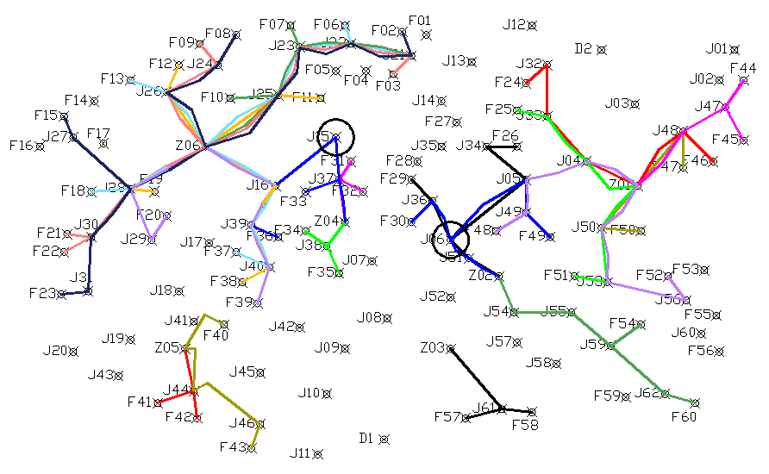

图4.9 隐蔽待机点选择方案

下面论述此方案是本问题的最优解。从3辆替换后的C类发射装置来看，其机动路线的长度决定其暴露时长，若先不考虑其余发射装置的机动要求，分别选取与J06、J15最近的发射点位，可得到J06周围的F29、F30，J15周围的F31、F32、F33、F36等，故2辆隐蔽在J06的发射装置可以在第二波次中分别选择F29、F30作为自身的发射点位，隐蔽在J15的发射装置可以在F31、F32、F33、F36中选择其一。

若选择了F36，即与问题一中机动路线保持一致，因此所有的发射点位均未发生改变，而问题一中通过枚举的方法可以得出，在发射点固定的情况下，机动路线的最优方案不会发生改变，因此若选择F36，则问题一求出的机动方案则是本问题的最优机动方案。

若选择了F31、F32或F33中的一个，由于在原方案中这些发射点位已被其他路线占用，因此该选择会导致其他装置的机动路线发生改变，根据计算检验可以得出，新方案的总暴露时长大于原方案，因此F31、F32或F33不是合适的发射点选择方案。

综上所述，应选择J06和J15为隐蔽待机点，新增2台C类装置隐蔽在J06代替之前会经过此点的发射装置，新增1台C类装置隐蔽在J15代替之前会经过此点的发射装置，由此缩短的暴露时间如表4.7所示。

表4.7 每辆发射装置的暴露时间与缩短的暴露时间

|  |  |  |
| --- | --- | --- |
| 发射装置编号 | 暴露时间  （分钟） | 减少的暴露时间  （分钟） |
| A01 | 401.4 | 0.0 |
| A02 | 394.5 | 0.0 |
| A03 | 340.4 | 0.0 |
| A04 | 297.3 | 0.0 |
| A05 | 287.1 | 0.0 |
| A06 | 357.4 | 0.0 |
| B01 | 397.2 | 0.0 |
| B02 | 375.2 | 0.0 |
| B03 | 359.1 | 0.0 |
| B04 | 342.8 | 0.0 |
| B05 | 358.5 | 0.0 |
| B06 | 405.1 | 0.0 |
| C01 | 274.0 | 108.0 |
| C02 | 290.9 | 0.0 |
| C03 | 272.9 | 0.0 |
| C04 | 255.5 | 0.0 |
| C05 | 256.2 | 0.0 |
| C06 | 239.3 | 0.0 |
| C07 | 190.1 | 164.0 |
| C08 | 275.7 | 115.8 |
| C09 | 321.5 | 0.0 |
| C10 | 296.1 | 0.0 |
| C11 | 260.8 | 0.0 |
| C12 | 303.9 | 0.0 |
| ∑ | 7552.9 | 387.9 |

**4.4 问题四**

**4.4.1 问题分析**

类似于日常生活中的道路节点，在导弹机动路线的节点不仅是各发射装置的会车点，还连接着相邻的通行路段，具有重要的战略意义，若道路节点受到攻击破坏，会延迟甚至阻碍发射装置按时到达指定发射点位，从而对作战计划产生影响。因此需通过合理的评价指标来量化各道路节点可能受到敌方攻击破坏的概率。

按照攻防博弈的观点[2]，此攻防过程可看作是攻击者和防护者之间的一场博弈，博弈双方都根据自身对路网环境和对方的动作估计自己的动作，可以认为在此博弈过程中，双方的信息都是不完备的，随着攻防过程的进行，双方都可以获取更多关于对方的信息。

由于双方信息的不完备性，在敌方首次发行进攻时，并不知道我方作战的具体路线，因此只能根据现有的路网信息进行分析判断，故在评价道路节点受攻击的概率时需要考虑整体路网的分布；随着攻防过程的推进，在我方第一波次导弹发射后，敌方能够得知我方发射装置的行进路线甚至进一步推测其之后的路线，因此评价指标中还应考虑已规划好的机动路线的相关信息。

另一方面，在博弈过程中，敌方一般考虑将我方一网打尽，即攻击我方频繁经过的节点，与此同时又不能深入我方阵营，因此还会挑选较为孤立无援的节点。根据上述分析，在评价道路节点时，不仅要考虑机动路线涉及的道路节点，还应对整体路网情况进行讨论分析。

**4.4.2 模型建立**

（1）评价指标

通过查阅相关资料[3]，常用于评价道路网络节点重要性的一些指标如表4.8所示。

表4.8 重要性评价指标

|  |  |  |
| --- | --- | --- |
| 重要性评价指标 | 结构特性 | 道路网络中功能特性 |
| 度中心性 | 节点的邻接结点数量 | 该节点的可达性 |
| 集聚系数 | 网络中节点的联通程度 | 于网络中四通八达 |
| 介数中心性 | 网络中节点的控制度 | 网络中的核心节点（行驶必经节点） |
| 流量 | 网络流量的负载中心 | 网络中的交通繁忙区域 |

根据前述的分析，敌方最可能攻击的道路节点应具有以下三个特点：

1）较为独立，若该点与周围节点连通度高，则我方可以迅速包围反击，且即使被破坏，我方也可以利用周围联通的节点作为备用路线；

2）应为关键节点，若我方失去该点，对其他路线的影响应最大化；

3）应为流量负荷大的节点，经过该点的路线越多，对我方的打击越大。

因此对以上三点分别选取客观路网节点的集聚系数、我方规划路径节点的介数中心性、我方规划路径节点的流量作为评价指标。

集聚系数（针对每一个道路节点，指的是局部集聚系数）表示与它相连的点抱成团（完全子图）的程度。每个顶点的局部集聚系数均处于0与1之间，越接近1，表示该点和“邻居”们越是“抱成一团”，接近完全图；越接近0，说明它和邻居们“老死不相往来”，整个结构接近树状。因此集聚系数可以表征客观路网每个节点的连通度，敌方最可能破坏的节点则为集聚系数越小的孤立点。

在图论中，介数中心性是基于最短路径子图中的中心性量度。对于图中的每对节点，存在至少一条最短路径，使得边缘的权重之和（当前情况为加权图，权重即为该条路径的长度）最小化，每个节点的介数中间性是通过该点的最短路径与全部最短路径数量的比例。因此介数中心性表征在我方规划路径中每个节点的重要性，同样介数中心性为0与1之间的数，该值越大则代表着该点控制着越多的最短路径，则敌方最可能破坏的节点介数中心性越大的点。

对于节点的流量负荷，敌方不可能白白花费精力攻击我方从不经过的节点，因此我方规划路径中流量越大的节点越可能受到敌方的攻击。

综合以上三点即可求得最可能受到敌方攻击的节点。

（2）评价方法

在确定评价指标后，需要得到每个评价指标的权重以综合评价所有道路节点。常用的方法有专家打分法、层次分析法、熵权法[4]等等，而专家打分法、层次分析法均为主观的权重确定方法，所决定的权重取决于决策者的个人意向，评价结果往往具有较大的主观随意性。而熵权法则是按照信息论基本原理进行权重的计算，较为客观。详细来说，在信息论中，信息是系统有序程度的度量，而熵是系统无序程度的度量。若指标的信息熵越小，则该指标提供的信息量越大，在综合评价中所起作用越大，相应的权重则越大。因此选择熵权法综合评价道路节点，综合指标前三的道路节点即为最可能受到敌方攻击破坏的3个道路节点。

熵权法主要步骤如下：假设 $X=\left\{x_{1},\right.\left.x_{2},…,x_{n}\right\}$ 为各种决策问题方案的集合， $G=\left\{G_{1},\right.\left.G_{2},…,G_{m}\right\}$ 为各种属性的集合， $ω={\left(ω_{1},ω_{2},…,ω_{m}\right)}^{T}$ 为属性的权重向量，其中 $ω_{i}>0,\sum_{i=1}^{m}{ω_{i}=1}$。

对于某个方案 $x_{j}∈X$，按照第 $i$ 个属性 $G_{i}$ 进行测度，得到 $x_{j}$ 关于 $G_{i}$ 的属性值 $a_{ij}$，从而构成决策矩阵 $A={(a_{ij})}_{m×n}$。令 $M=\left\{1,2,…,m\right\},N=\left\{1,2,…,n\right\}$。

为了消除不同的物理量纲对决策结果的影响，我们需要对决策矩阵进行标准化处理。若决策矩阵 $A={(a_{ij})}_{m×n}$ 经标准化处理后得到标准化矩阵 $R={(r_{ij})}_{m×n}$，则方案 $x_{j}$ 的综合属性值与属性权重的关系为：

$$z_{j}=\sum_{i=1}^{m}{r_{ij}ω_{i}},j∈N$$

其中 $ω_{i}$ 是第 $i$ 个属性 $G_{i}$ 的权重。

接着对标准化的决策矩阵 $R={(r_{ij})}_{m×n}$，令 $p_{ij}=\frac{r_{ij}}{\sum_{j=1}^{n}{r_{ij}}},i ϵ M, j ϵ N$ 属性 $G_{i}$ 输出的信息熵为 $E_{i}=-{\left(lnn\right)}^{-1}\sum_{j=1}^{n}{(p_{ij}ln}p_{ij}),i ϵ M$，当 $p_{ij}=0$ 时，规定 $p_{ij}\ln{p_{ij}}=0$，最后得到每个指标对应的权重 $υ_{i}=(1-E_{i})/ \sum_{k=1}^{m}{(1-E_{k}})$， $υ={(υ_{1},υ_{2},…,υ_{m})}^{T}$ 是属性权重向量，其中 $υ_{i}>0,\sum_{i=1}^{m}{υ_{i}}=1$。

**4.4.3 模型求解**

通过Python中NetworkX库进行各项指标的求解，得到所有点的各项指标，最后筛选道路节点进行综合分析。为便于比较，给出原始客观路网如下图4.10所示。客观路网的集聚系数如下图4.11，规划路径的介数中心性如下图4.12，规划路径的流量负荷如下图4.13。

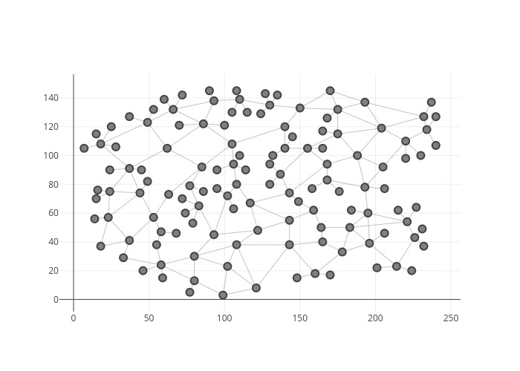

图4.10 原始客观道路网

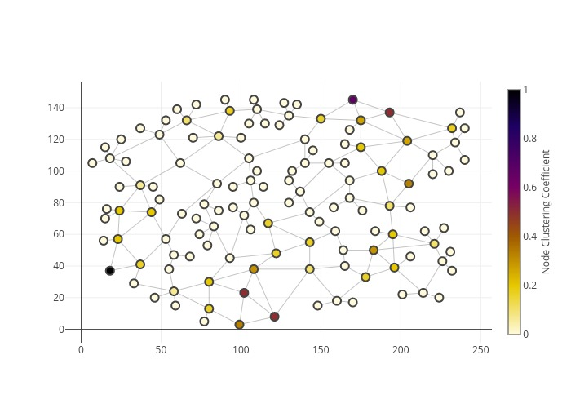

图4.11 客观道路节点集聚系数

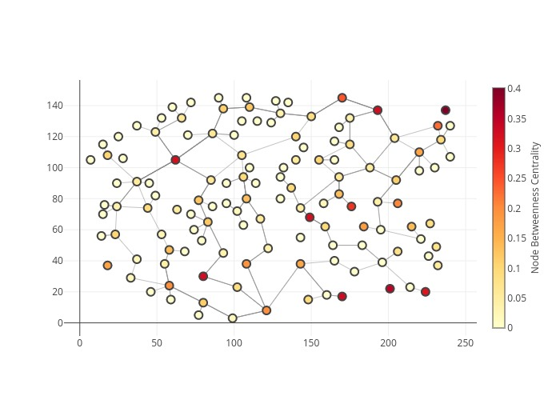

图4.12 规划路径节点介数中心性

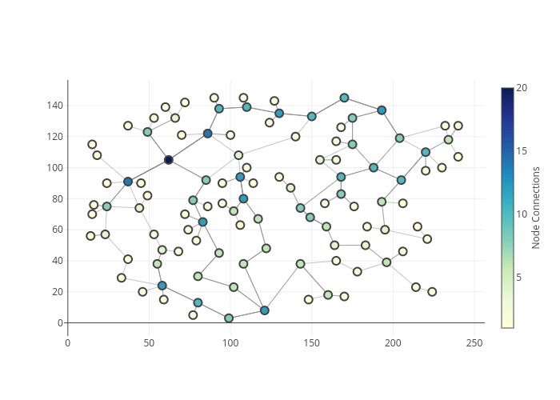

图4.13 规划路径节点流量

上述三项指标具体汇总如表4.9所示。

表4.9 评价指标数据汇总

|  |  |  |  |  |  |  |  |
| --- | --- | --- | --- | --- | --- | --- | --- |
| 道路节点 | 路网集聚  系数 | 规划路径  介数 | 规划路径  流量 | 道路节点 | 路网集聚  系数 | 规划路径  介数 | 规划路径  流量 |
| J01 | 0.00 | 0.00 | 0 | J32 | 0.27 | 0.06 | 4 |
| J02 | 0.17 | 0.02 | 1 | J33 | 0.20 | 0.05 | 4 |
| J03 | 0.27 | 0.28 | 4 | J34 | 0.00 | 0.03 | 2 |
| J04 | 0.20 | 0.21 | 5 | J35 | 0.00 | 0.00 | 0 |
| J05 | 0.00 | 0.18 | 5 | J36 | 0.00 | 0.02 | 2 |

续表4.9

|  |  |  |  |  |  |  |  |
| --- | --- | --- | --- | --- | --- | --- | --- |
| 道路节点 | 路网集聚  系数 | 规划路径  介数 | 规划路径  流量 | 道路节点 | 路网集聚  系数 | 规划路径  介数 | 规划路径  流量 |
| J06 | 0.00 | 0.14 | 4 | J37 | 0.00 | 0.17 | 6 |
| J07 | 0.17 | 0.09 | 3 | J38 | 0.00 | 0.04 | 3 |
| J08 | 0.17 | 0.08 | 3 | J39 | 0.00 | 0.12 | 4 |
| J09 | 0.30 | 0.08 | 3 | J40 | 0.00 | 0.11 | 6 |
| J10 | 0.50 | 0.05 | 3 | J41 | 0.00 | 0.06 | 2 |
| J11 | 0.33 | 0.09 | 4 | J42 | 0.00 | 0.06 | 3 |
| J12 | 0.67 | 0.33 | 5 | J43 | 0.00 | 0.04 | 1 |
| J13 | 0.17 | 0.35 | 5 | J44 | 0.07 | 0.10 | 6 |
| J14 | 0.00 | 0.31 | 1 | J45 | 0.20 | 0.06 | 3 |
| J15 | 0.00 | 0.40 | 2 | J46 | 0.17 | 0.09 | 5 |
| J16 | 0.00 | 0.23 | 4 | J47 | 0.00 | 0.04 | 3 |
| J17 | 0.00 | 0.00 | 0 | J48 | 0.00 | 0.10 | 5 |
| J18 | 0.00 | 0.06 | 1 | J49 | 0.00 | 0.04 | 4 |
| J19 | 0.17 | 0.05 | 1 | J50 | 0.10 | 0.09 | 3 |
| J20 | 1.00 | 0.00 | 0 | J51 | 0.00 | 0.10 | 4 |
| J21 | 0.00 | 0.06 | 6 | J52 | 0.17 | 0.00 | 0 |
| J22 | 0.00 | 0.05 | 5 | J53 | 0.20 | 0.05 | 2 |
| J23 | 0.17 | 0.06 | 5 | J54 | 0.00 | 0.10 | 2 |
| J24 | 0.10 | 0.04 | 2 | J55 | 0.30 | 0.10 | 2 |
| J25 | 0.07 | 0.19 | 7 | J56 | 0.10 | 0.02 | 1 |
| J26 | 0.00 | 0.09 | 4 | J57 | 0.00 | 0.13 | 1 |
| J27 | 0.00 | 0.02 | 1 | J58 | 0.17 | 0.12 | 1 |
| J28 | 0.07 | 0.25 | 7 | J59 | 0.20 | 0.14 | 3 |
| J29 | 0.20 | 0.09 | 2 | J60 | 0.00 | 0.00 | 0 |
| J30 | 0.20 | 0.11 | 4 | J61 | 0.00 | 0.04 | 3 |
| J31 | 0.20 | 0.07 | 2 | J62 | 0.00 | 0.02 | 1 |

接着利用熵权法得到上述三个指标路网集聚系数、规划路径介数、规划路径流量的权重为 $\left(0.04，0.59，0.36\right)$，最后加权得到各个道路节点的综合指标降序如下表4.10，因此得到最可能受到敌方攻击破坏的3个道路节点为J28、J25、J37。

表 4.10 综合指标评价结果

|  |  |  |  |
| --- | --- | --- | --- |
| 道路节点 | 综合指标 | 道路节点 | 综合指标 |
| J28 | 2.69 | J45 | 1.13 |
| J25 | 2.65 | J42 | 1.12 |
| J37 | 2.28 | J47 | 1.11 |
| J40 | 2.24 | J38 | 1.11 |
| J44 | 2.24 | J61 | 1.11 |

续表 4.10

|  |  |  |  |
| --- | --- | --- | --- |
| 道路节点 | 综合指标 | 道路节点 | 综合指标 |
| J21 | 2.21 | J15 | 0.96 |
| J12 | 2.04 | J55 | 0.80 |
| J13 | 2.03 | J29 | 0.79 |
| J04 | 1.94 | J54 | 0.78 |
| J05 | 1.92 | J31 | 0.78 |
| J46 | 1.88 | J53 | 0.77 |
| J48 | 1.87 | J41 | 0.76 |
| J23 | 1.85 | J24 | 0.75 |
| J22 | 1.84 | J34 | 0.74 |
| J03 | 1.63 | J36 | 0.74 |
| J16 | 1.58 | J14 | 0.55 |
| J06 | 1.53 | J58 | 0.44 |
| J39 | 1.52 | J57 | 0.44 |
| J30 | 1.52 | J18 | 0.40 |
| J11 | 1.52 | J19 | 0.40 |
| J51 | 1.51 | J43 | 0.39 |
| J26 | 1.50 | J02 | 0.38 |
| J32 | 1.50 | J56 | 0.38 |
| J33 | 1.49 | J27 | 0.37 |
| J49 | 1.47 | J62 | 0.37 |
| J59 | 1.18 | J20 | 0.04 |
| J09 | 1.15 | J52 | 0.01 |
| J07 | 1.15 | J01 | 0.00 |
| J50 | 1.14 | J17 | 0.00 |
| J08 | 1.14 | J35 | 0.00 |
| J10 | 1.14 | J60 | 0.00 |

## 4.5 问题五

**4.5.1 问题分析**

本问题在问题一的基础上，不仅提出了对整体暴露时间的要求，还提出应缩短单台发射装置的最长暴露时间，并使各机动路线尽量分散，以规避敌方的侦察和打击。

在问题一中，我们枚举了所有可能的机动路线，在其中找出了耗时最短的24条最优路线并得到了整体暴露时间的最优解。这24条线路中耗时最长的路线为关键路线，它控制着整体暴露时间。但这其中存在一些本来耗时较短路线上的装置因齐射而等待的时间，实际上每台装置的暴露时间存在较大差异。

要想缩短单台装置的暴露时间，比较直观的想法是减少各发射装置暴露时间的差异，即整体暴露时间平均化。将第一问求出的最小暴露时间平均分配到24条线路上，求出各装置的平均暴露时间，再以此平均暴露时间作为筛选指标，在求得的所有路线耗时矩阵 $F_{A}^{k}$ 中找出24条机动路线，使其暴露时间尽量接近平均暴露时间。

要想分散各机动路线，可以从不同的初值开始挑选机动路线，则能得到多种机动路线的方案。再根据每条路线具体经过的道路节点的信息，从中筛选出一种比较分散的机动路线方案即可。

**4.5.2 模型建立**

在问题一中，选取的24条机动路线平均耗时大约为3小时左右，这里的耗时仅指发射装置在道路上通行所花费的时间，不包括会车等待时间。根据上节的分析，在问题一求得的所有路线的耗时矩阵 $F_{A}^{k}$ 中，按照类似于图3的算法流程，每一次循环中不再寻找耗时最少的路线，而选取最接近3小时的机动路线。经过多次循环可得到一组可行解。另外可以选取不同的初始元素作为循环的起点，从而得到多组可行解。根据每条路线具体经过的道路节点的信息，从中选出一种比较分散的机动路线方案。

**4.5.3 模型求解**

现给出一种可行方案，这里只标出了每条路线的待机地域D、第一波次发射点位F、转载地域Z、第二波次发射点位F。具体信息见表4.11。

表4.11 问题五的一种可行方案

|  |  |  |  |  |
| --- | --- | --- | --- | --- |
| 发射装置  编号 | 待机地域D | 第一波次  发射点位F | 转载地域Z | 第二个波次  发射点位F |
| 1 | D1 | F35 | Z04 | F32 |
| 2 | D1 | F34 | Z04 | F33 |
| 3 | D1 | F41 | Z05 | F42 |
| 4 | D1 | F58 | Z03 | F57 |
| 5 | D1 | F43 | Z05 | F20 |
| 6 | D1 | F31 | Z04 | F36 |
| 7 | D1 | F40 | Z05 | F23 |
| 8 | D1 | F38 | Z06 | F19 |
| 9 | D1 | F37 | Z06 | F18 |

续表4.11

|  |  |  |  |  |
| --- | --- | --- | --- | --- |
| 发射装置  编号 | 待机地域D | 第一波次  发射点位F | 转载地域Z | 第二个波次  发射点位F |
| 10 | D1 | F39 | Z06 | F21 |
| 11 | D1 | F54 | Z02 | F60 |
| 12 | D1 | F22 | Z06 | F15 |
| 13 | D2 | F47 | Z01 | F51 |
| 14 | D2 | F25 | Z01 | F46 |
| 15 | D2 | F44 | Z01 | F50 |
| 16 | D2 | F24 | Z01 | F45 |
| 17 | D2 | F26 | Z02 | F29 |
| 18 | D2 | F49 | Z02 | F30 |
| 19 | D2 | F11 | Z06 | F12 |
| 20 | D2 | F06 | Z06 | F13 |
| 21 | D2 | F48 | Z01 | F52 |
| 22 | D2 | F07 | Z06 | F10 |
| 23 | D2 | F03 | Z06 | F09 |
| 24 | D2 | F02 | Z06 | F08 |

5 模型评价

## 5.1 模型敏感性分析

在问题一中，对于两个待机地域分别求得 $F_{A}^{k}$ 时间矩阵后，接着需要为12台发射装置分别选择12条路线，问题一中采用的方法如下：每次寻找时间矩阵中最小的元素F，接着在矩阵中删除与该最小元素F行列相同的所有元素，即先找出用时最短的路线，同时得到这条路线占据的两个发射点，从而下一条次短的路线需要在剩余的发射点中选择，不断重复直到满12条路线。

但是上述方法存在一定的弊端：用时最短的那条路线不一定是所有路线中最短的路线，同时在筛选用时次短的路线时也无法保证全局最优，因为需要排除所有使用过的发射点，因此整体暴露时间可能也无法达到最短，所以仅有通过穷举才能找到全局最优解，但穷举所消耗的时间成本过高，因此仍然考虑更加接近最优解的算法。

在问题一方法的基础上，通过改变初值，即第一次筛选时间矩阵中次短的路线，接着在剩余的发射点中进行时间矩阵最小值的筛选，继而回到问题一方法的迭代过程，不断改变整个过程的初值可以得到若干组路线。对比后发现每组路线的最大长度波动较小，故模型敏感性较好，具体变化幅度如下表。

表5.1 关键路径敏感性分析

|  |  |  |
| --- | --- | --- |
| 初值序号（升序排列） | 关键路径耗时/h | 与原结果比较的变化幅度 |
| 495 | 5.95 | 2.7% |
| 488 | 6.00 | 1.9% |
| 94 | 6.06 | 0.9% |
| 58 | 6.61 | 8.0% |
| 32 | 6.10 | 0.3% |
| 1 | 6.12 | 0% |

## 5.2 模型的优点

（1）充分利用多种软件进行求解，通过敏感性分析可知模型鲁棒性较好；

（2）充分考虑实际进行求解，所有假设均较符合实际情况；

（3）对于各种复杂的路线时序问题，求得通用的规则进行统一安排；

（4）化繁为简，针对最本质的需求和限制进行建模。

## 5.3 模型的缺点及优化方向

（1）与旅行推销员问题（Travelling salesman problem, TSP）类似，任何TSP算法最坏情况下的运行时间都有可能随着变量的增多超多项式（可能是指数）级别增长，因此很难求得最优解；

（2）对于最后求得的发射装置的路线没有做进一步的校核，如进行动态可视化从而直观上检验路线的正确性。

参考文献

1. 季青梅，辛文芳. 多波次导弹火力打击任务研究[J]. 信息技术与信息化, 2017，122-128.
2. 顾巧云，孙玉龙等. 基于博弈论的网络攻防对抗模型及应用研究[J]. 技术研究，2013，52-54.
3. 张璇. 通信网络理论与道路网络理论关键节点分析的对比研究[D]. 北京：北京邮电大学，2013.
4. Shannon C E. Communication in the presence of noise[J]. Proceedings of the IRE, 1949, 37(1): 10-21

附 录

|  |  |
| --- | --- |
| E10247175.xls | 问题一中各车载发射装置的机动路线 |
| original_distance.xls | 问题一中的原始邻接矩阵 |
| final_distance.xls | 问题一中任意两点间最短路径的矩阵 |
| DFZF.m | 问题一由 $D$ 出发先后通过发射点Fi、Z、Fj的最短路径 |
| all_distance.py | 问题一由Dijkstra算法求解任意两点间最短路径 |
| zone_number.py | 问题一中发射点位聚类分析 |
| F_to_D_visual.py | 问题一聚类分析效果图 |
| route_D1.py | 问题一由路线经过的D1、Fi、Z、Fj得到其完整路径 |
| route_D2.py | 问题一由路线经过的D2、Fi、Z、Fj得到其完整路径 |
| E_2.py | 问题二中最优路线的长度 |
| clustering_G.py | 问题四中路网节点集聚系数 |
| G.py | 问题四中路网节点集聚系数效果图 |
| between_index_subG.py | 问题四中规划路线节点介数中心性 |
| subG_jieshu.py | 问题四中规划路线节点介数中心性效果图 |
| node_count.py | 问题四中规划路线节点流量 |
| sub_G_count.py | 问题四中规划路线节点流量效果图 |
| find_second_min.py | 模型的敏感性分析 |
|  |  |